12 декабря 2019 года в кабинете истории собрался весь коллектив школы для ознакомления с информацией, приуроченной ко Дню Конституции РФ.



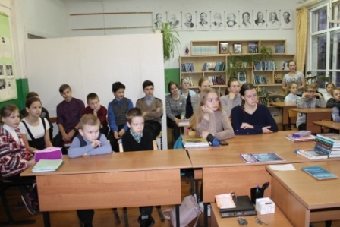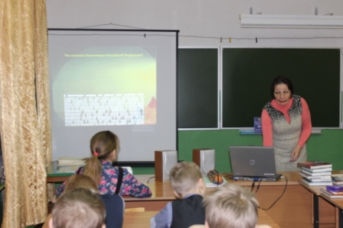Конституция Российской Федерации - это основной закон Российской Федерации. Это главный закон, который определяет жизнь нашего государства, права и обязанности граждан. Учащимся напомнили их права и обязанности.

